Центр детского творчества
В центре детского творчества расположены разнообразный материал и оборудование для творчества: гуашь, акварельные краски, цветные карандаши и мелки, фломастеры, кисти разных размеров; пластилин, досточки для лепки, стеки; дидактические игры для развития творческих способностей; образцы народного промысла дымковской, городецкой, хохломской росписи. Материалы удобно хранятся и всегда доступны для детей. Дети по своему желанию оформляют выставку своих работ в группе. Работы постоянно меняются.

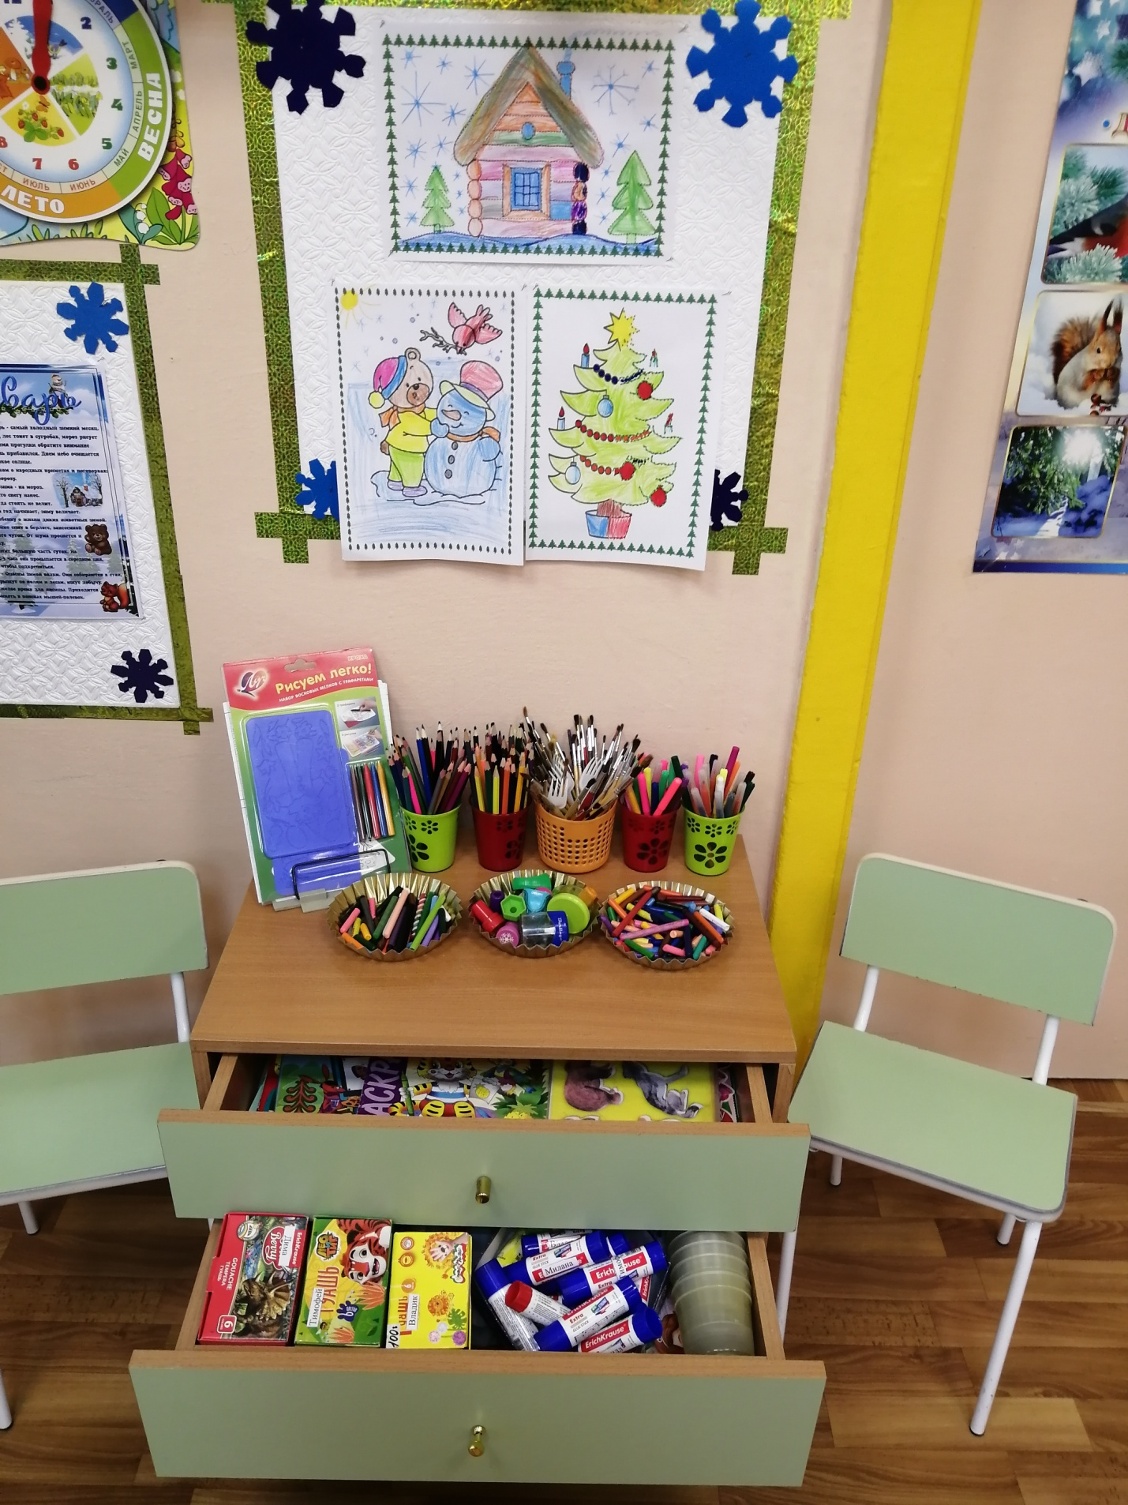

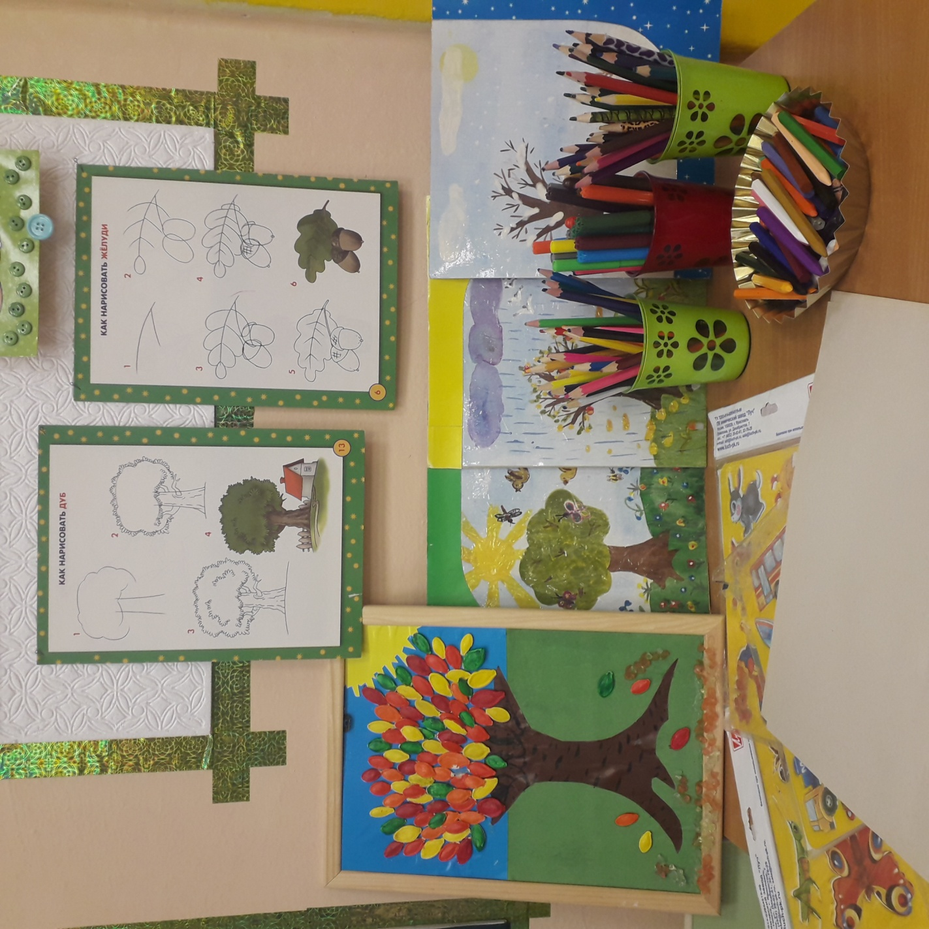
Также в центре представлены иллюстрации; наглядно-демонстрационный материал, трафареты, штампы для печати, различные макеты для раскрашивания и детского дизайна.
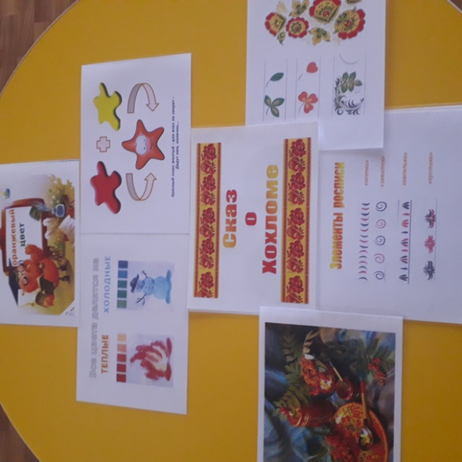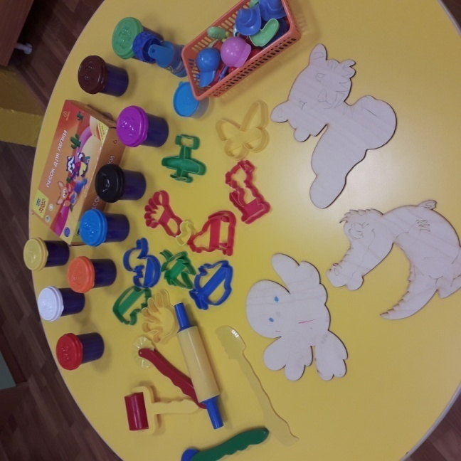

Тематические раскраски; схемы последовательного рисования предметов
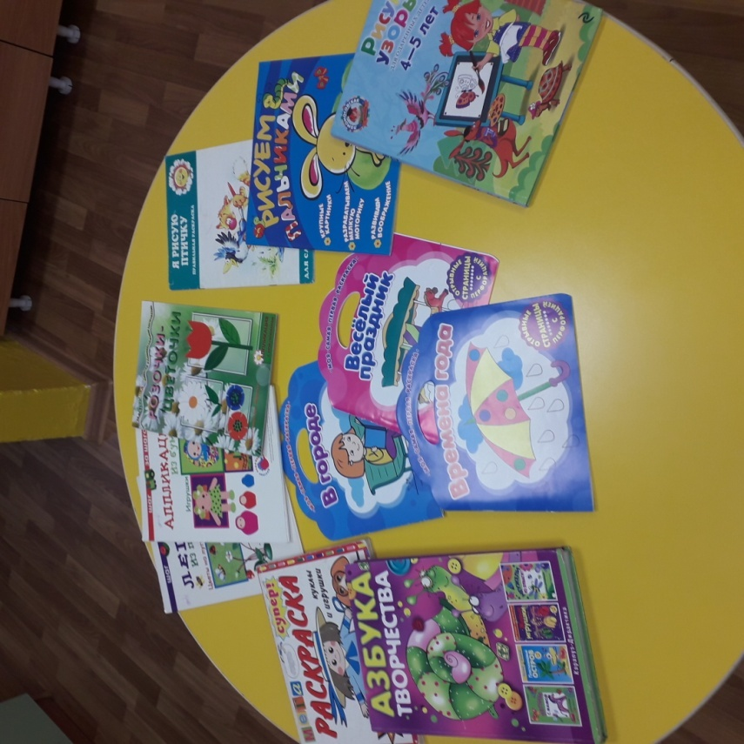
Совместное творчество детей, родителей, педагогов
«Оформление окошек в группе по тематическим блокам»
«Зима»
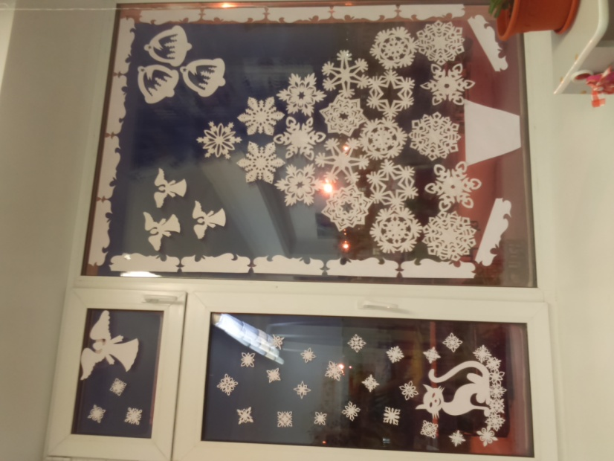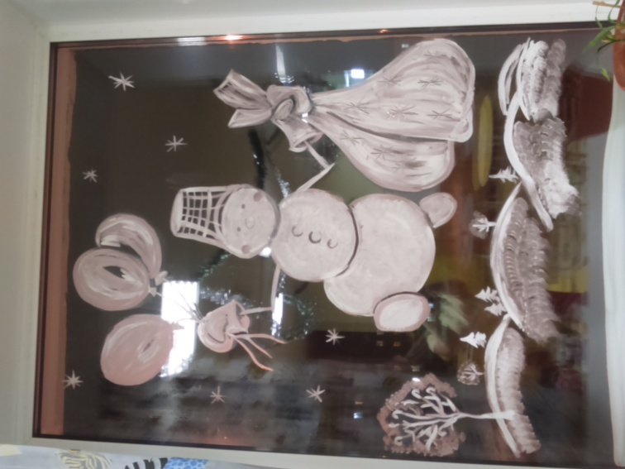

«Первый полет»

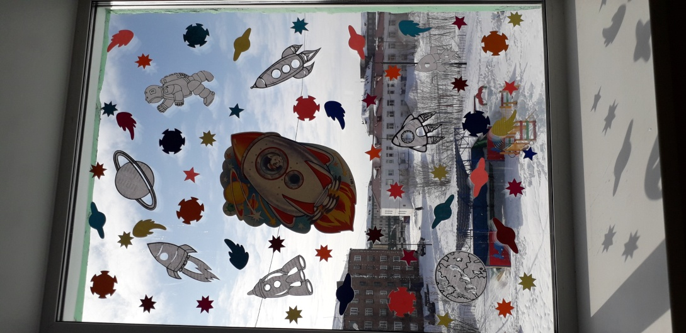
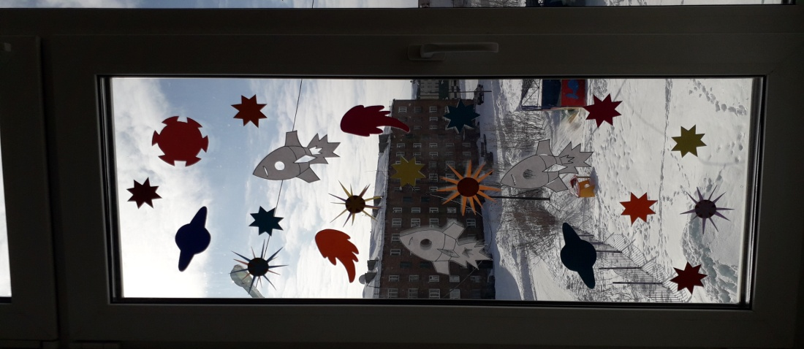

«Весна. 8 марта»
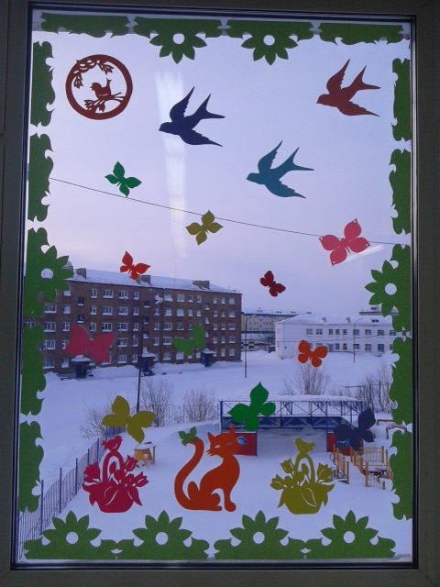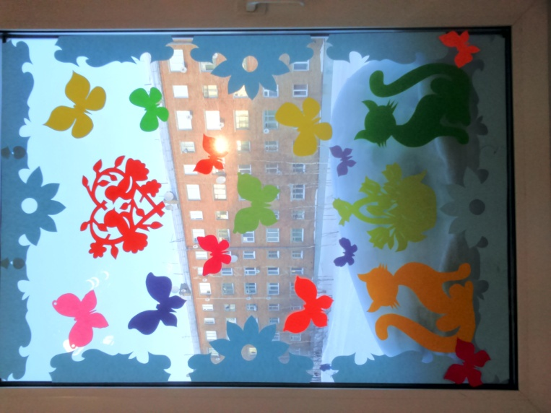

Творчество детей
Поделка из макарон «Рождественский венок» «Зима в городе»
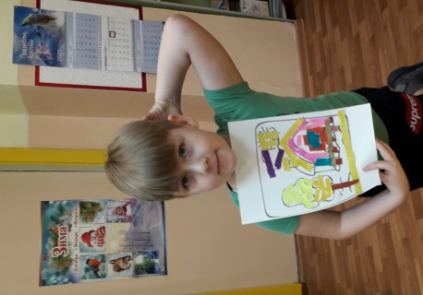
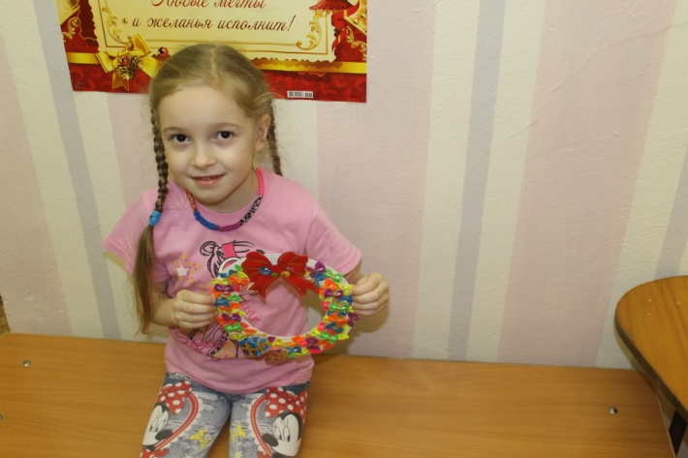

Детский дизайн «Рукавичка Деда Мороза» Аппликация «Осенние веточки»
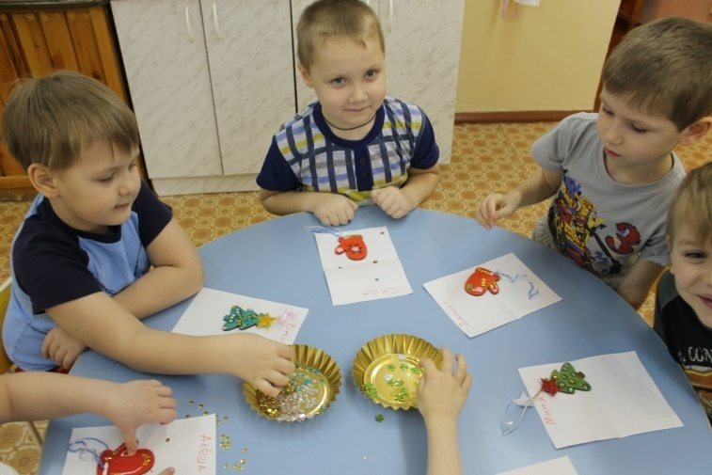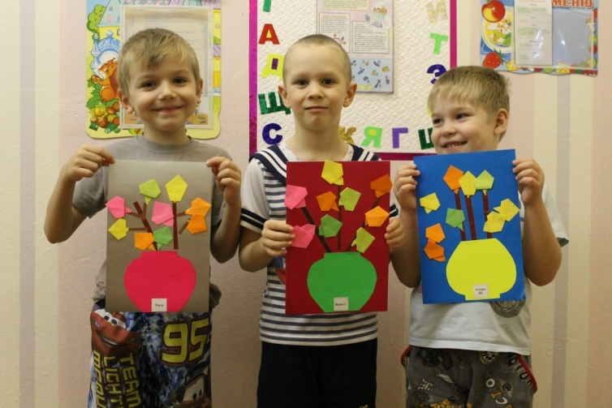
Ёлочные игрушки своими руками Пластилинография «Веточка рябины»
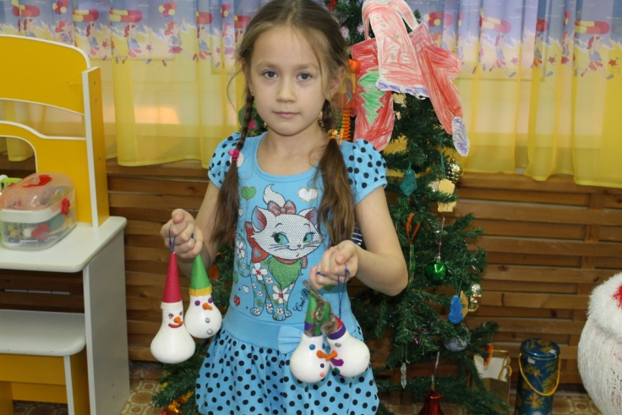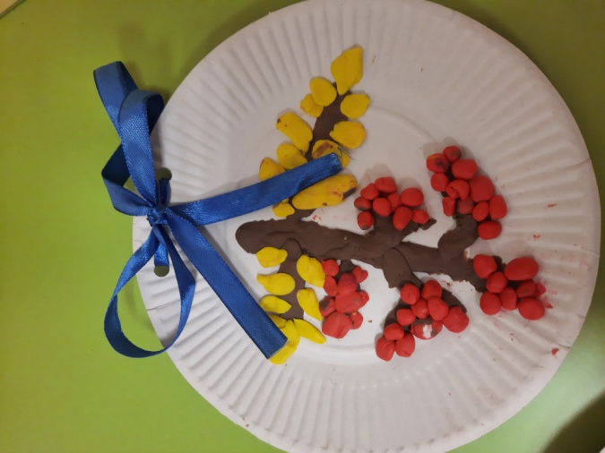

Праздничная открытка

